**ALGORITMO**

Nesse curso aprenderemos sobre lógica da programação. teste

**Introdução:**

* Algoritmos são conjuntos de passos **finitos** e **organizados** que, quando executados, resolvem um determinado **problema**;
* Toda reprodução de padrões é considerada como uma rotina, e algoritmos são descrições de rotinas. Segue um exemplo abaixo:

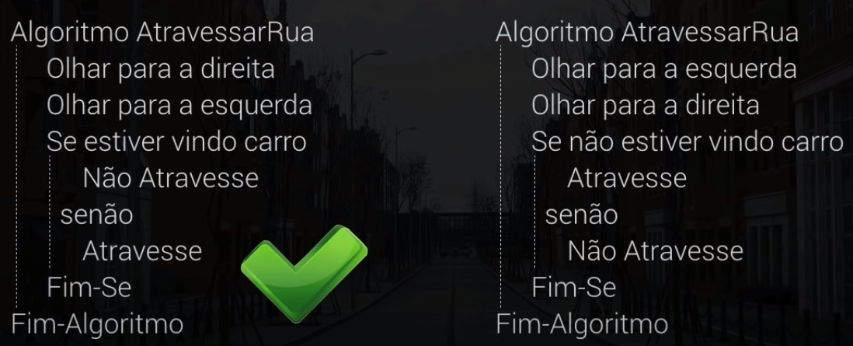

* Caso os passos estejam com ordem invertida de modo a não resolverem o problema, eles não são considerados algoritmos. Exemplo:

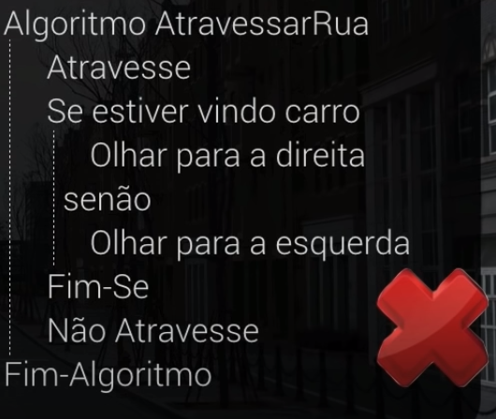

* Em computadores, construímos algoritmos para resolver problemas de forma automática.

**Primeiro Algoritmo:**

* Algoritmos computacionais são passos a serem seguidos por um módulo processador e seus respectivos usuários que, quando executados na ordem correta, conseguem realizar determinada tarefa, ou seja, é um conjunto de passos seguidos pelo módulo processador para resolver um problema;
* Módulo processador é todo dispositivo que pode ser programado como câmeras, celulares, computadores, tablets etc.;
* Usuários são as pessoas que utilizarão o programa;
* Realizar uma tarefa é o mesmo que resolver um problema ou executar uma demanda pelo módulo processador solicitada pelo usuário;
* Lógica de programação = raciocínio lógico. Utilizamos o método Portugol para desenvolver essa lógica para depois transcrevermos esse método para a linguagem de programação que escolheremos para programar;

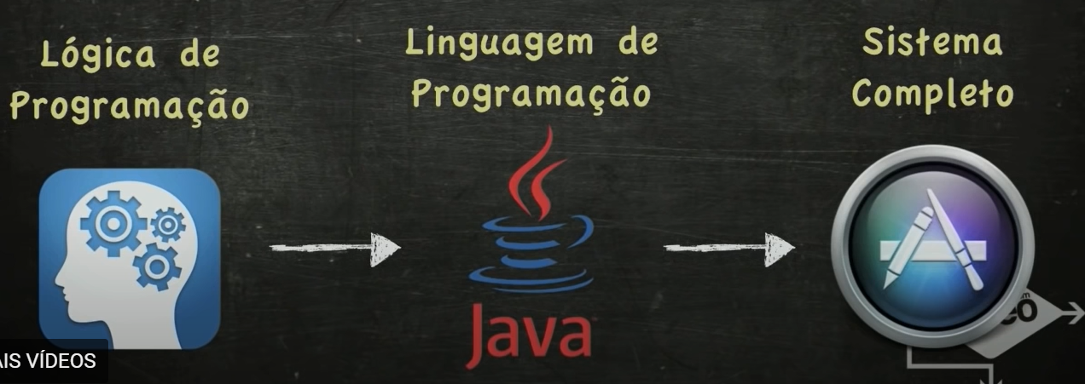

* Para aprender o Portugal, utilizaremos o programa Visualg;
* Assim que o programa é aberto, ele traz um corpo padrão do código;
* Para executar um comando no Visualg, podemos clicar em F9 ou dentro do programa ir em Run(executar) > rodar o algoritmo;
* Para inserir o corpo do algoritmo no Visualg, podemos clicar em ! e depois Ctrl + espaço;

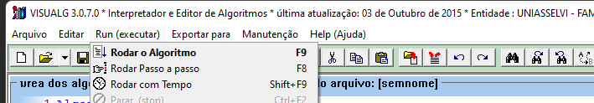

* Comando de saída são comandos que informam alguma coisa para o usuário;
* O primeiro comando de saída que iremos testar é o Escreva(“ “). Esse comando faz com que as mensagens sejam escritas uma ao lado da outra, mesmo que a mensagem seja colocada na linha abaixo em outro Escreva(“ “);
* Dentro das aspas colocaremos o texto que será mostrado para o usuário ao executar o algoritmo;

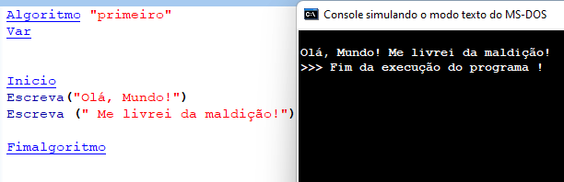

* Para que a mensagem seja escrita na linha debaixo, podemos utilizar o comando Escreval(“ “);

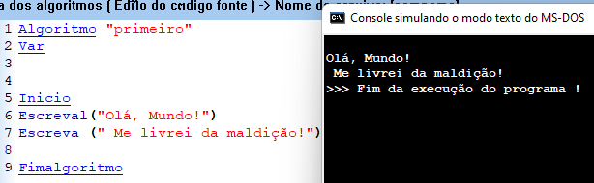

* O var do código é referente a variáveis. As variáveis são como um **local para guardar informações**. Essas informações precisam ser descritas como identificador:tipo;

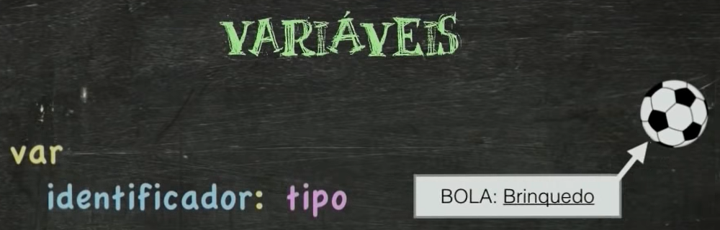

* Para que um identificador seja válido ele precisa passar por 6 regras. Dessas 6 regras, a diferente que precisa de explicação é sobre palavra reservada. Palavras reservadas são palavras que no Visualg estão em azul;

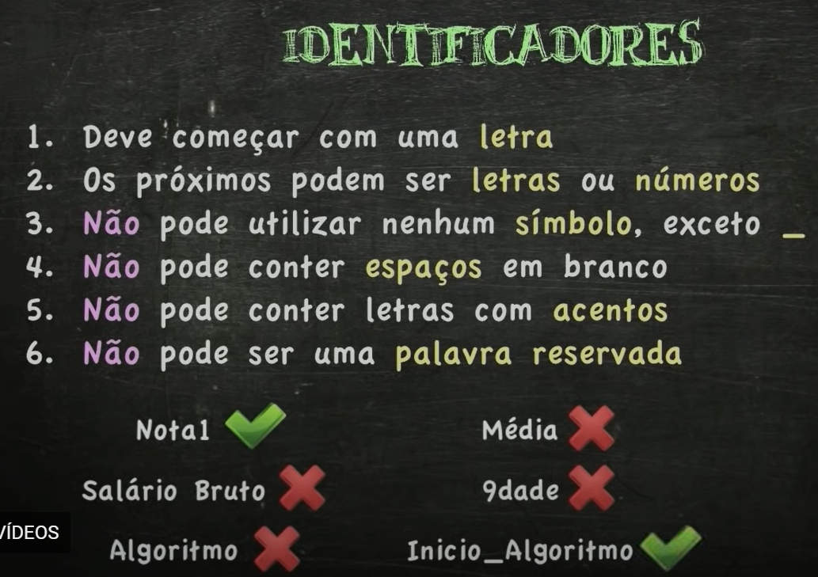

* O último identificador, apesar de serem palavras reservadas unificadas, tem o underline e é um identificador válido;
* No Visualg, temos **4 tipos** para inserir nas variáveis, que são chamados de tipos primitivos;

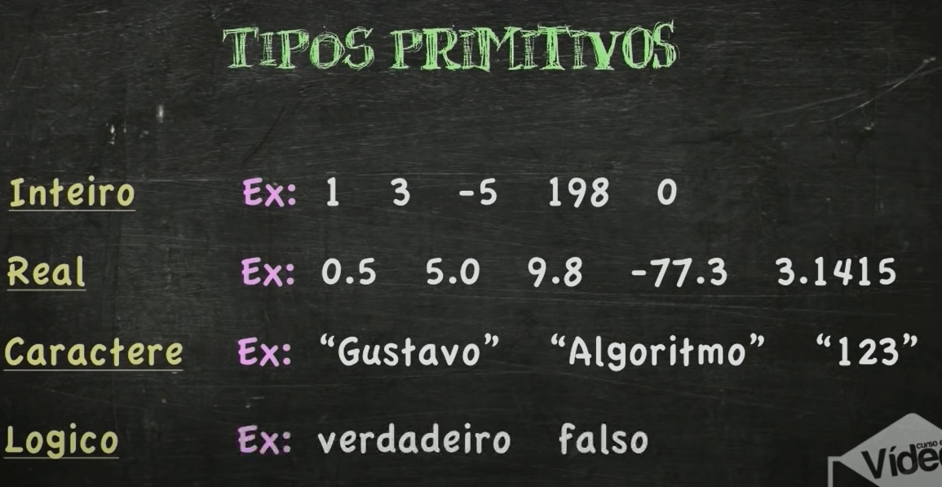

* **Inteiro**: números inteiros;
* **Real**: números decimais;
* **Caractere**: qualquer conjunto de informações escritos dentro das aspas;
* Para que as variáveis funcionem, precisamos fazer uma **atribuição**, ou seja, ligar elas a mensagem desejada;

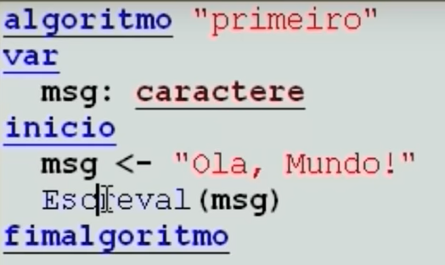

* Para atribuir uma variável, ligaremos o identificador ao tipo pelo símbolo <- ou :=, que significa recebe. No exemplo acima quer dizer que a variável msg recebe a mensagem “Olá, Mundo!”;
* Para essa variável funcionar, colocaremos apenas o identificador da variável após o comando dentro dos parênteses, sem as aspas, como no exemplo acima;
* Também é possível dentro de um mesmo comando inserir um texto e uma variável, como no exemplo abaixo:

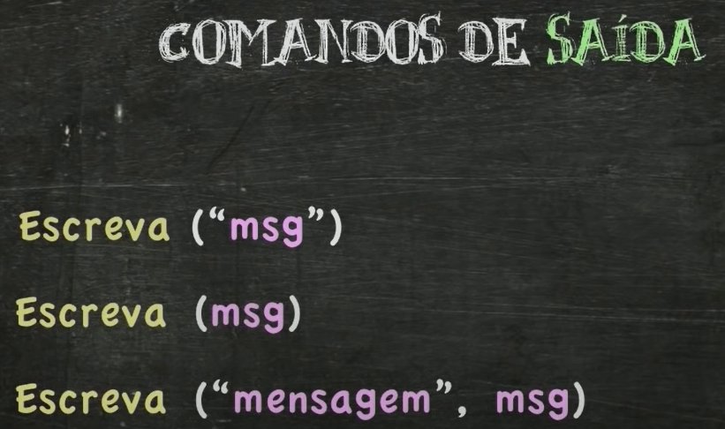

* Ao executar, o comando aparecerá da seguinte forma:

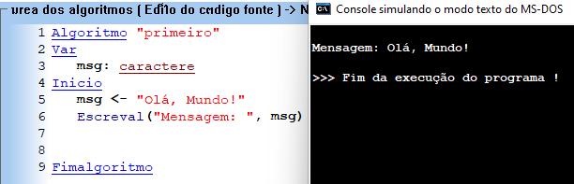

**Comando de Entrada e Operadores:**

* Comando de entrada serve para entrar com dados em um computador;
* As aspas indicam que a palavra é uma string;
* O comado Leia( ) guarda qualquer informação digitada dentro da variável referida dentro dos parênteses do comando Leia( );

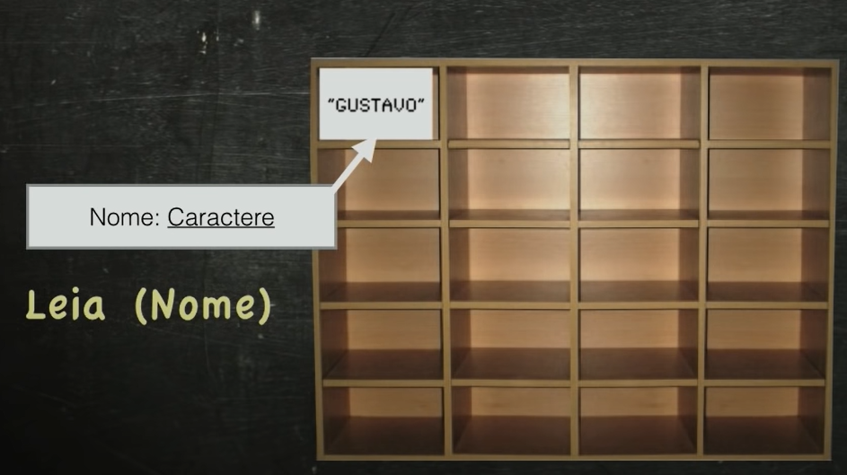

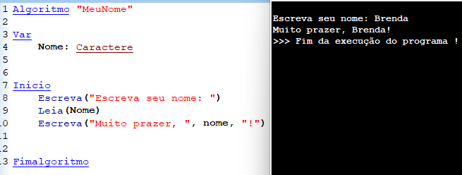

* Caso queira criar mais de uma variável com o mesmo tipo, podemos colocar elas na mesma linha separada por virgulas;
* É possível realizar somas, subtrações ou multiplicações, basta colocar os sinais desejados entre as variáveis que serão somadas, como no exemplo abaixo:

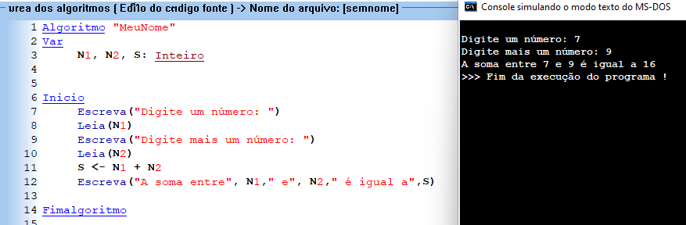

* Os 7 operadores aritméticos suportados pelo Visualg são:

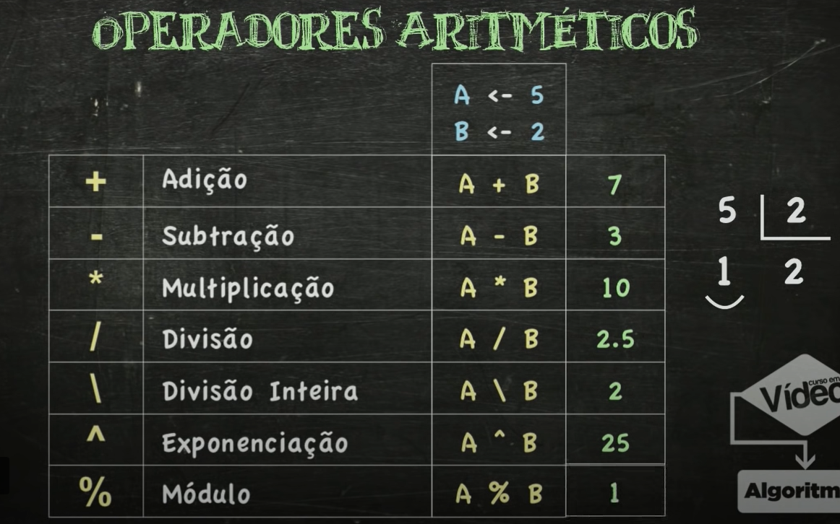

* Módulo trará o resto da divisão;
* A ordem de precedência, ou seja, ordem em que o cálculo será feito segue a seguinte linha:

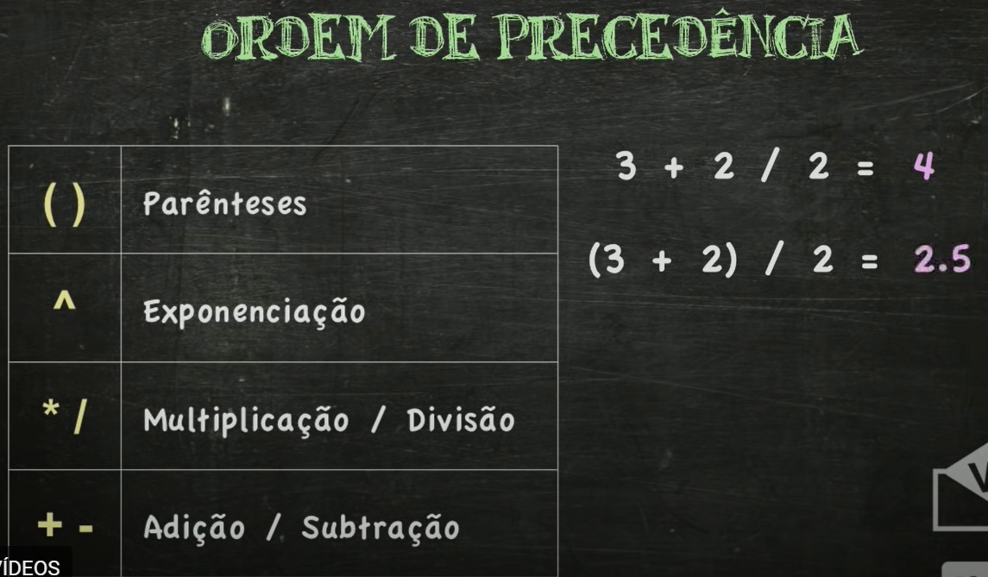

* Para fazer médias ou divisões que considerem números decimais, precisamos fazer com que a variável do resultado tenha o tipo Real, pois ele aceita **qualquer número**;
* Existem também algumas formas de retratar funções aritméticas no Visualg. São elas:

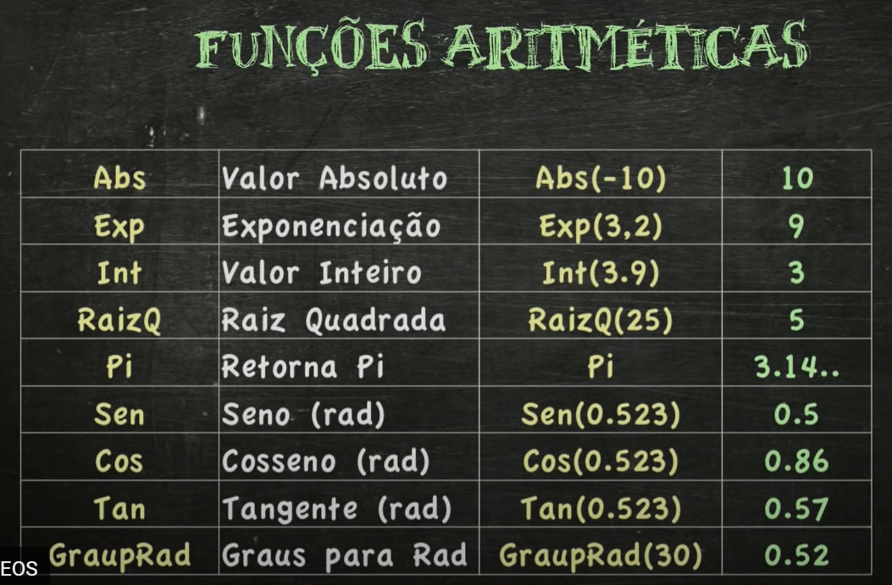

**Operadores Lógicos:**

* **Operadores relacionais** vão criar a **relação entre variáveis, valores ou expressões**, gerando resultados lógicos como **verdadeiro ou falso**;
* Os operadores relacionais que existem em todas as linguagens de programação são:

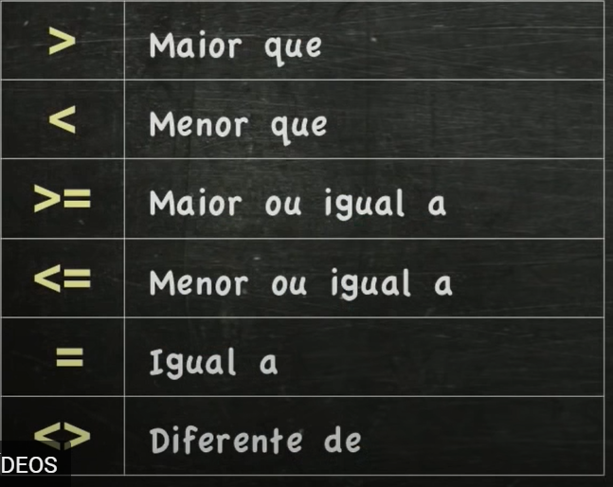

* Essas comparações podem ser feitas de várias formas, misturando valores, expressões e variáveis em uma só linha, como no exemplo abaixo que quer dizer que 3 é menor ou igual ao resto da divisão de 5 por 2, que no caso é 1. Como 3 é maior que 1, a afirmação é verdadeira;

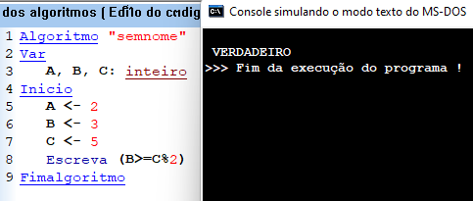

* Já os **operadores lógicos**, apesar de também retornarem resultados lógicos, não servem para comparação de expressões ou números, apenas servem para **comparar outros resultados lógicos;**
* Os operadores lógicos no Visualg são E, OU, NÃO;

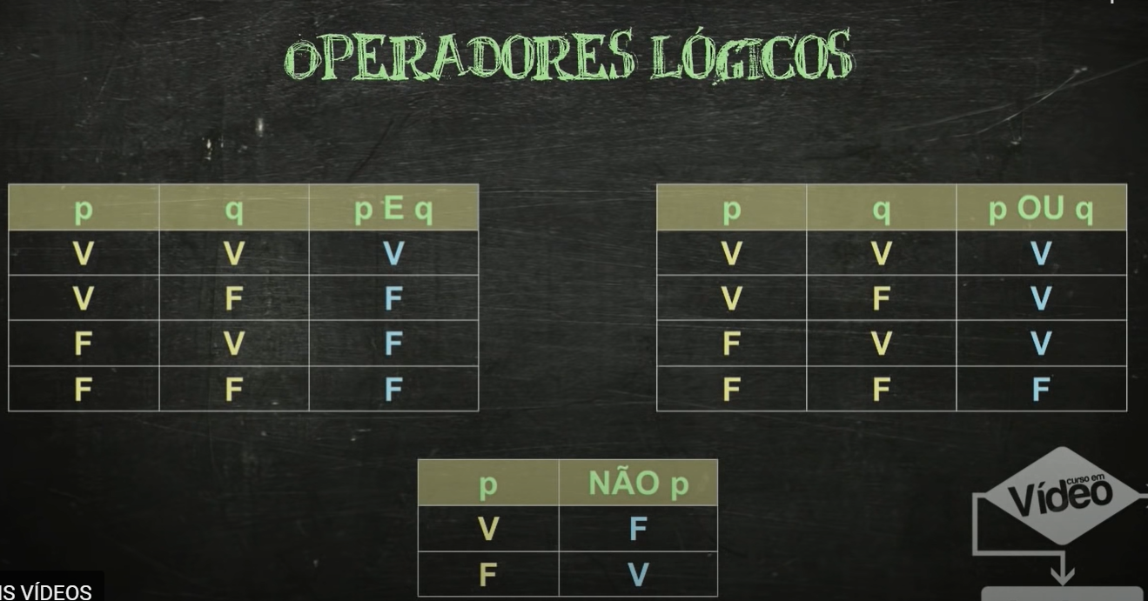

* Para o resultado de **E ser verdadeiro**, **as duas comparações precisam ser verdadeiras**, caso contrário o resultado será falso. No exemplo abaixo eu disse que 2 é diferente de 3 E que 5 é maior que 2. Como as comparações são verídicas, o resultado retornado foi verdadeiro;

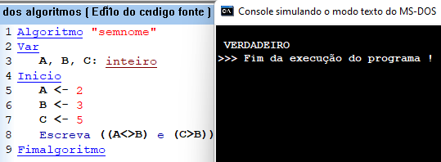

* Para o resultado de **OU ser verdadeiro**, **uma das comparações precisa ser verdadeira**, caso contrário o resultado será falso. No exemplo abaixo eu disse que 2 é diferente de 3 OU que 5 é menor que 2. Apesar de a segunda afirmação estar errada, como a primeira está correta, o resultado retornado foi verdadeiro;

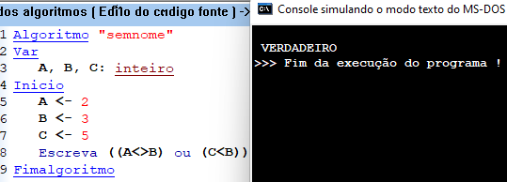

* No caso do NÃO, **ele apenas inverte o resultado dos operadores acima**, tornando verdadeiro em falso e falso em verdadeiro. No exemplo abaixo eu disse que 2 é igual a 3 OU que 5 é menor que 2. Apesar de as duas afirmações estarem erradas e o resultado ser falso, como a coloquei o não por fora dessas afirmações ele inverteu o resultado;

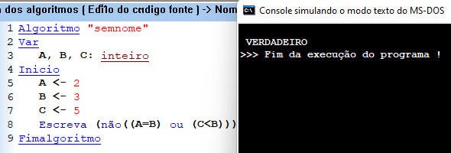

* A ordem em que os algoritmos serão resolvidos, respeitará a seguinte tabela de precedência:

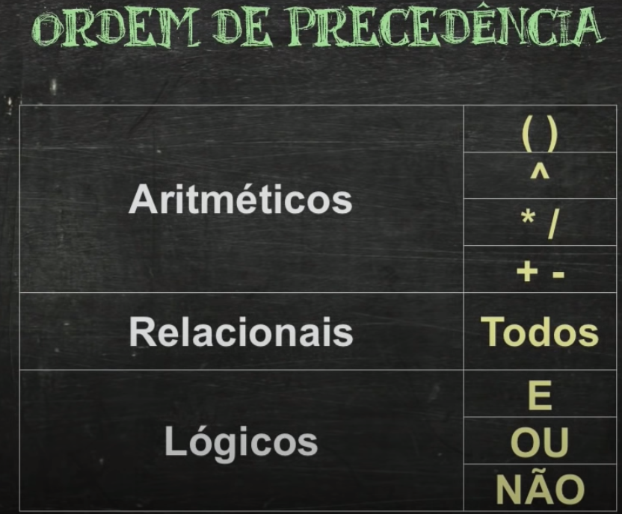

* Ou seja, primeiro serão realizadas as operações aritméticas (1+2, 1-2, 1*2, 1/2), depois as operações relacionais (<,>,<=,>=,<>,=) e por último as operações lógicas (E, OU, NÃO);
* Exercício com todo o conteúdo aprendido até o momento:

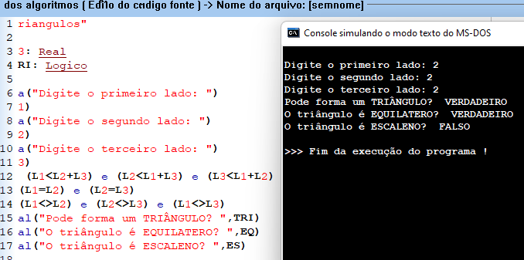

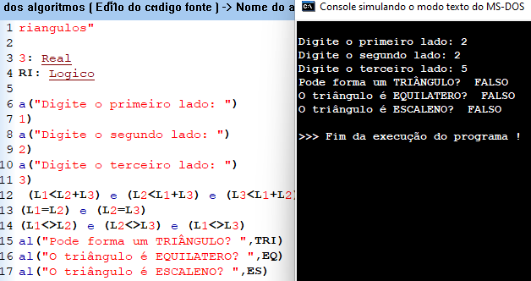

**Introdução ao Scratch:**

* O projeto foi criado pela universidade MIT em 1993, mas só foi ao ar em 1995;
* Aula ensinando a usar o Scrath.

**Exercícios de Algoritmo Resolvidos:**

* É sempre importante indentar os códigos de programação para que fiquem organizados, ou seja, o espaçamento antes do início dos comandos deverá ser ajustado de acordo com cada bloco;
* Para limitar quantos números aparecerá no resultado de uma operação, podemos utilizar a variável seguida da quantidade de casas, seguida por quantos números aparecerá após a virgula;

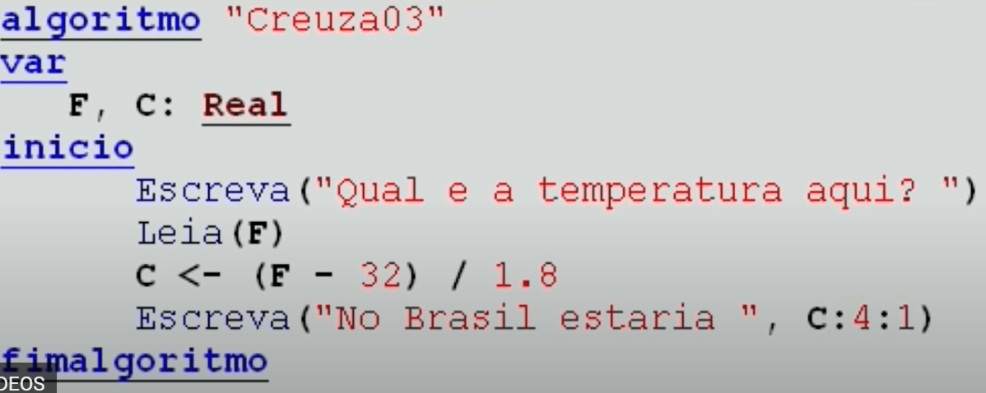

**Estruturas Condicionais 1:**

* Uma condição precisa ser delimitada, informando que a operação dentro da condição só vai ocorrer caso determinada função ocorra;

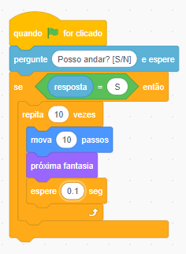

* No Visualg existem 3 delimitadores para executar uma condição: estrutura condicional, expressão e ação;



* O nome da estrutura onde um bloco só é executado se a informação for verdadeira chama-se “condicional simples”;

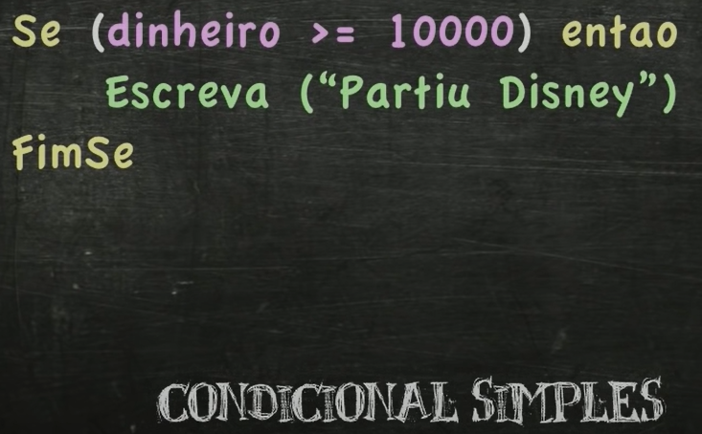

* Exemplo de “condicional simples” no Visualg:

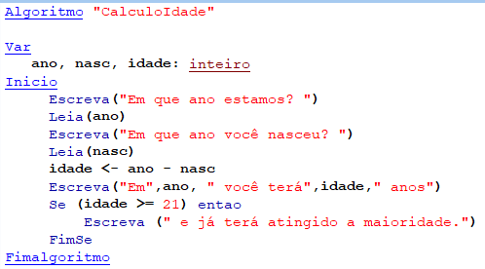

* Quando temos **dois blocos** em uma condição em que a informação “verdadeira” faz determinada função e informação “falsa” não faz e informa o porquê não, temos a chamada “condicional composta”;

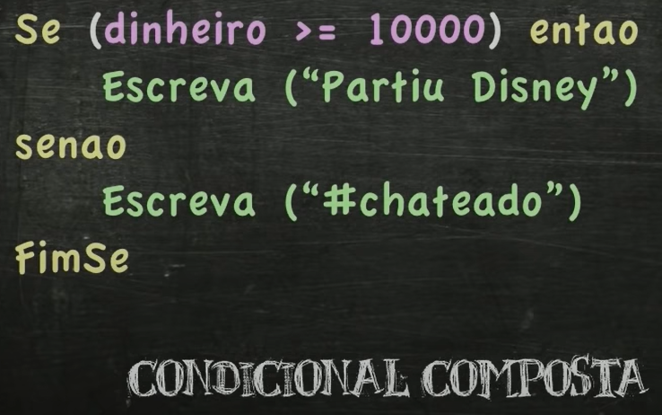

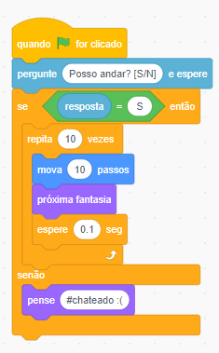

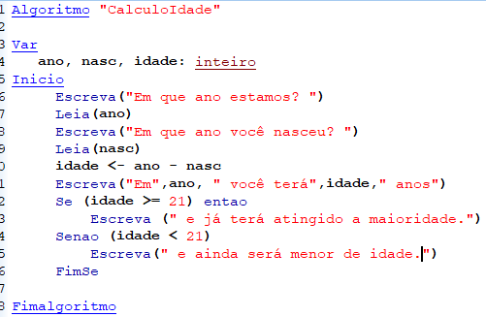

**Estruturas Condicionais 2: 19/12/22**

* Existem mais dois tipos de estruturas condicionais: aninhadas e estruturas de escolha;
* Exemplo de estrutura condicional aninhada simples:

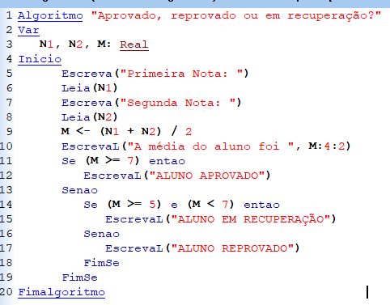

* Estrutura aninhada composta:

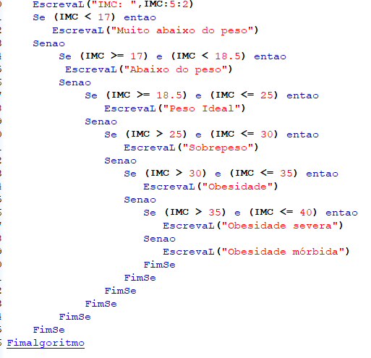

* Já no caso da estrutura de escolha, teremos uma escolha e cada caso retornará um valor. Exemplo abaixo:

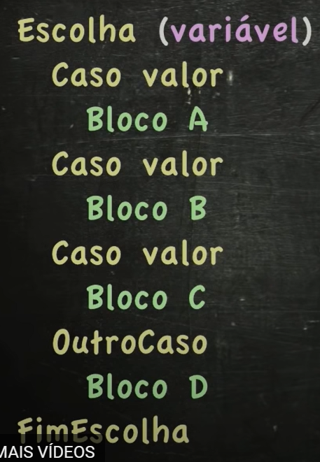

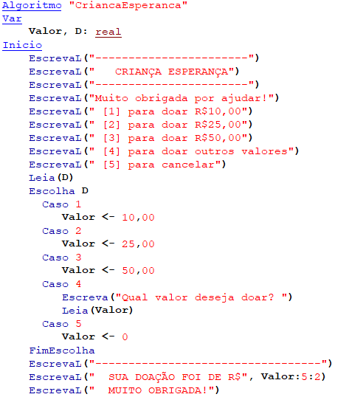

* A estrutura de escolha só deve ser utilizada para retornar números reais ou inteiros no visualg, e com ele não é possível fazer comparações de faixas como maior, menor ou igual;
* Ele é ótimo para não precisar aninhar muitas estruturas condicionais;

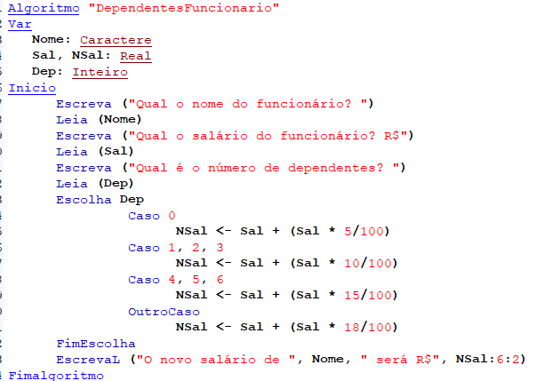

**Estruturas de Repetição 1: 19/01/23**

* A estrutura de repetição é utilizada para realizar a troca de resultados. No print abaixo, quando começar com a mão fechada (número 0), começaremos com um personagem, porém no comando abaixo ele informa que se a mão for menor ou igual a 5, deverá ocorrer a troca somando mais um. Quando chegar ao final do comando, ele voltará para o primeiro enquanto e repetirá esse processo até chegar a 5;

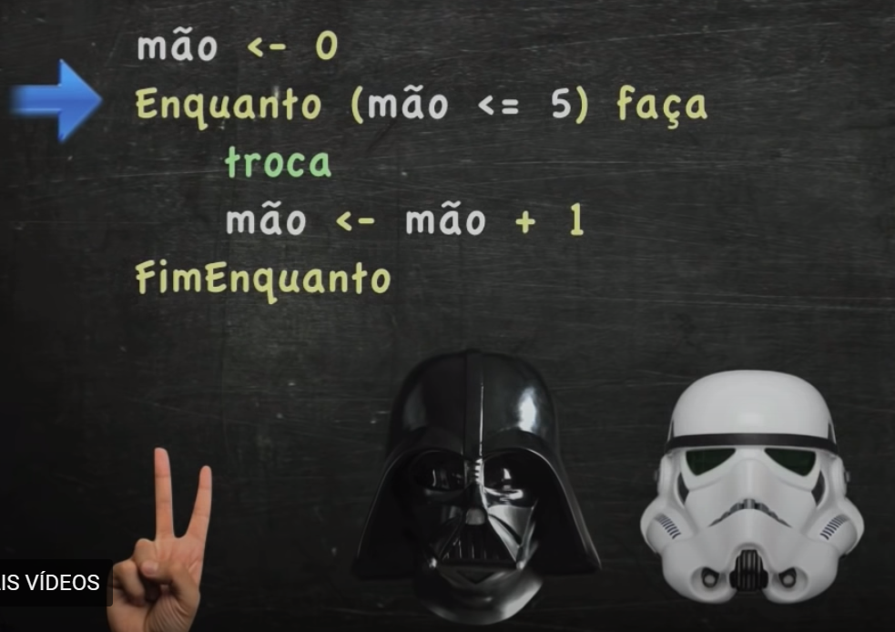

* A estrutura de repetição é utilizada para fazer o efeito “looping”. A estrutura da repetição é padronizada na forma abaixo:

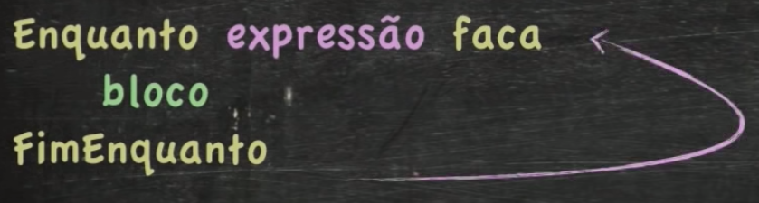

* Exemplos de repetição aplicados em problemas cotidianos:

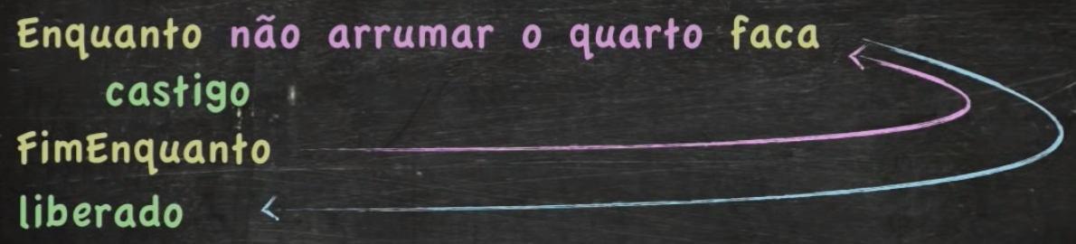

* Exemplo no Visualg:

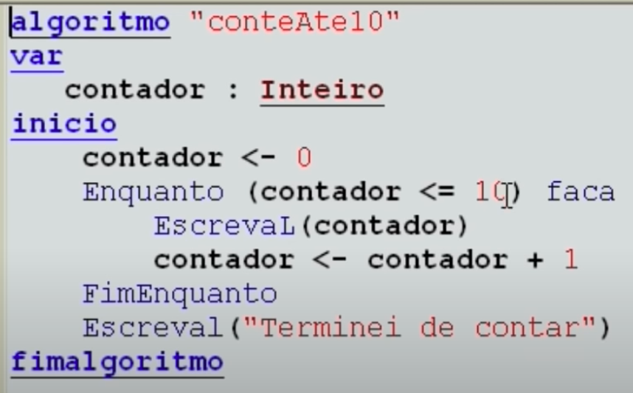

* No Visualg, para executar o comando de repetição contando com intervalo de tempo, basta clicar no botão “Executar com timer(tempo)”. Ao lado terá um campo para controle dos segundos em que a execução será realizada;



* Também é possível misturarmos a estrutura de repetição com as condicionais, como no exemplo abaixo:

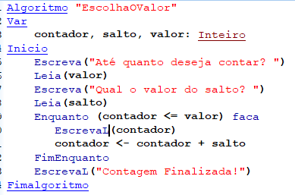

* Caso o programa entre em looping infinito, basta clicar em parar ou Ctrl + F2;

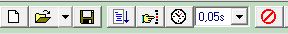

* Quando uma variável está vazia, não conseguimos dizer que há algo menor que ela. É necessário condicionar um valor para essa variável primeiro (zero por exemplo) e depois indicar para o comando trazer a menor entre as informadas, pois assim ele conseguirá identificar, como no exemplo abaixo:

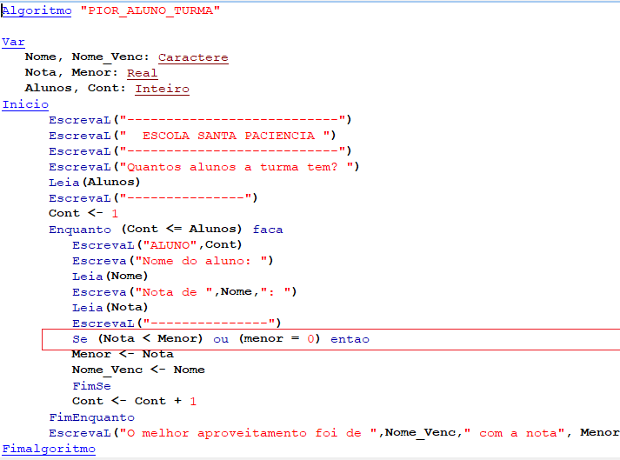

* Quando queremos travar uma contagem, sendo ela decrescente, utilizamos o sinal de <> (diferente), como no exemplo abaixo:

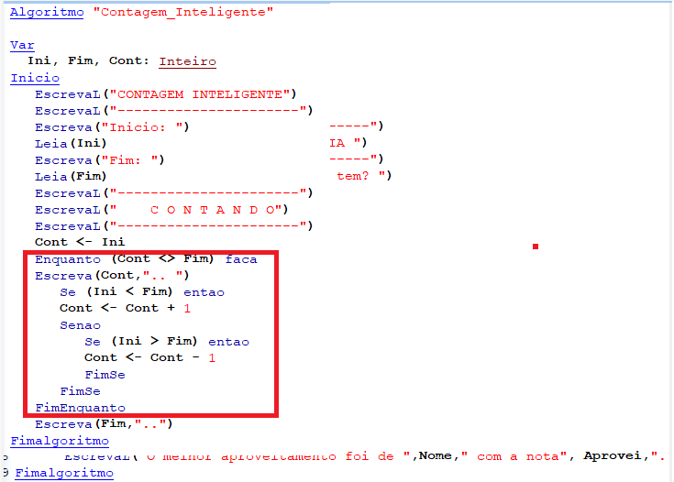

**Estruturas de Repetição 2: 24/04/23**

* Repita: serve também para realizar repetições, mas de forma inversa do enquanto, pois ele traz a condição depois do resultado. É interessante utilizá-lo em casos de o programa precisar de uma resposta do usuário para ser executado;

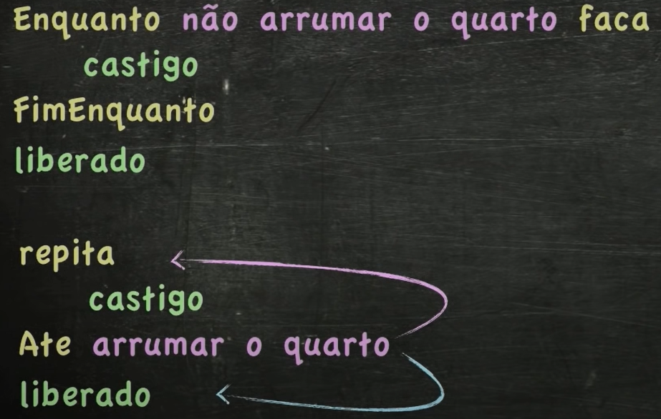

* Exemplo de exercício de tabuada com Repita;

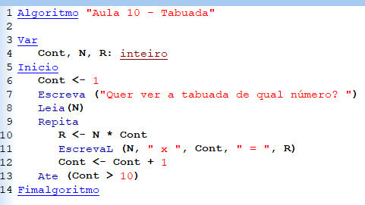

* Exemplo de contagem de números negativos utilizando Repita;

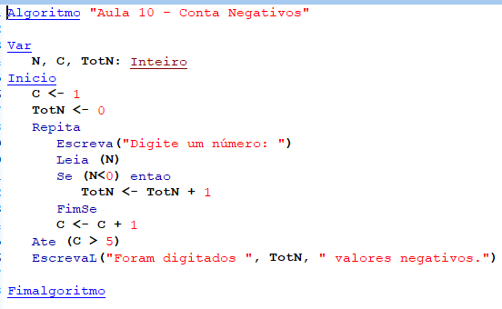

* Exemplo fatorial de números utilizando Repita, sendo possível repetir a operação diversas vezes e apresentando a nova função “LimpaTela”;

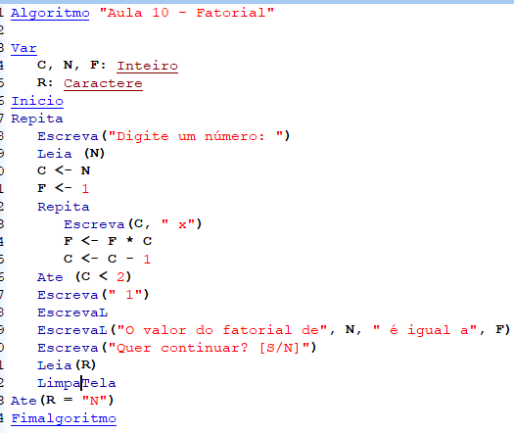

* Exemplo de contagem de números primos com Repita:

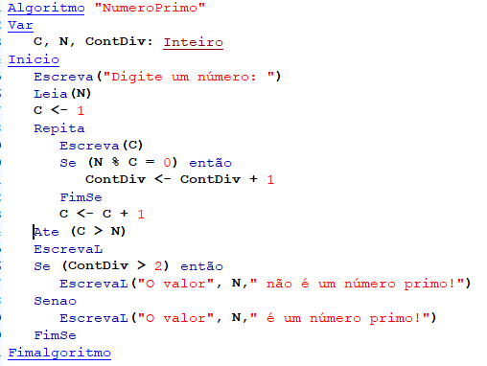

* Exemplo de estrutura com Caso e Repita na mesma estrutura:

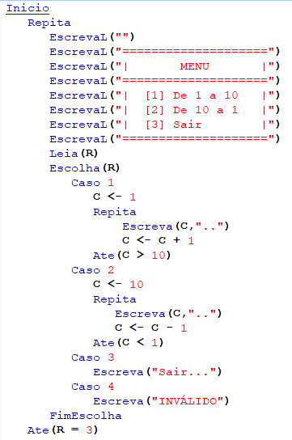

* Exemplo de exercício onde usamos mais de um Se dentro de um Repita:

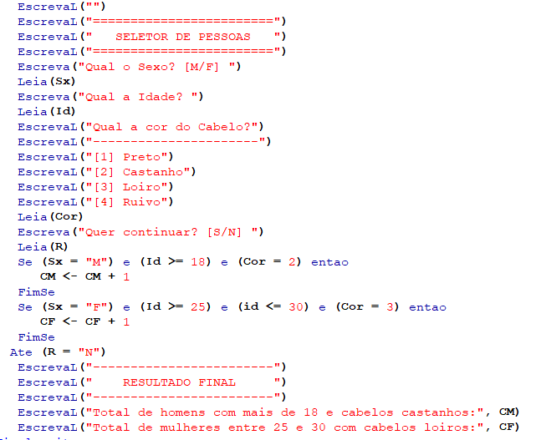

* Exemplo sorteio no Visualg:

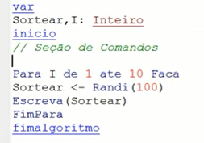

* Para fazer somas de variáveis que estejam dentro do enquanto, é necessário criar uma variável, inicialmente dizer que ela começa com zero e depois declarar ela dentro do enquanto dizendo que ela a recebe ela mesma mais variável que desejamos somar;

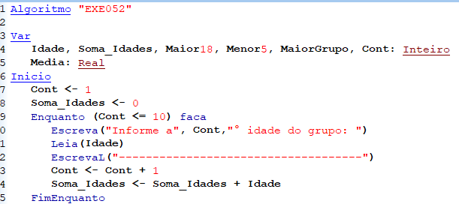

**Estruturas Repetição 3: 24/05/2023**

* Repetição Para: nessa estrutura de repetição os comandos são mais curtos porque eles já vêm com a atribuição e incremento incluído, diferente dos demais que precisavam de mais declarações, mas ela não pode ser utilizada em situações em que não se saiba o limite de repetições, como situações que deixamos a cargo do usuário dizer quando quer parar, pois ela sempre trabalha com essa limitação;
* O salto é opcional;

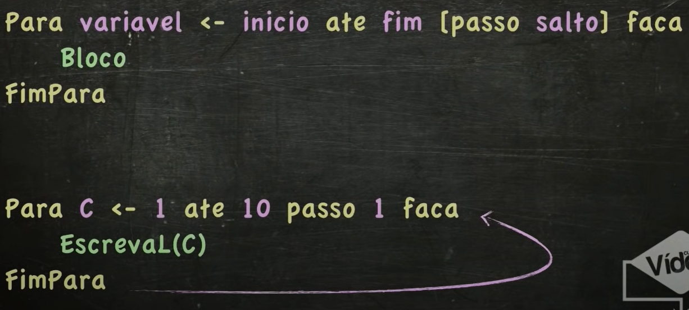

* Para contar decrescentemente basta colocar -1 no salto;

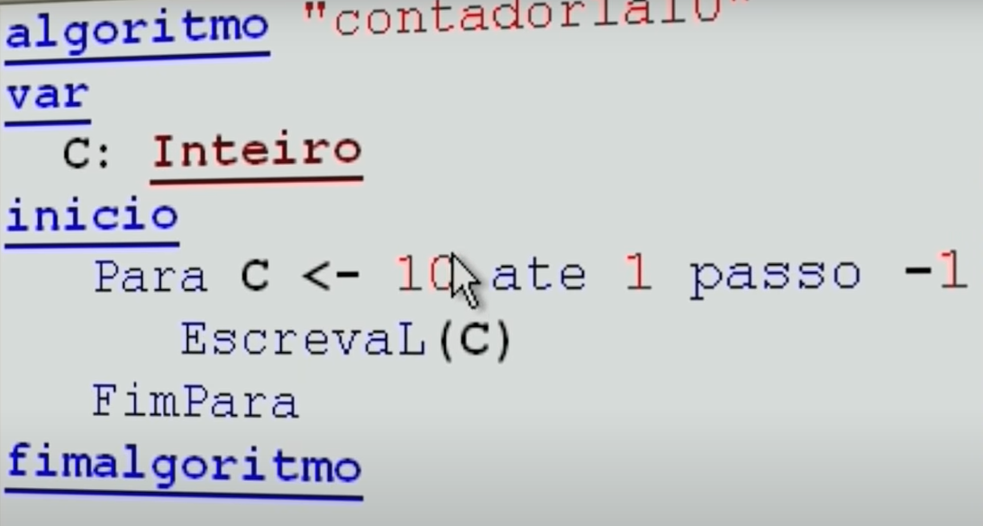

* E no caso de contar de 2 em dois, basta colocar o salto 2;
* Sempre que quiser que a contagem inicie de um número basta colocar ele na faixa, como por exemplo contar de 2 em diante. Ele vai começar com 2 e somar mais um a cada repetição até chegar ao limite informado;
* Para contagem regressiva de números pares somente, podemos colocar uma condicional antes de fazer a estrutura de repetição;

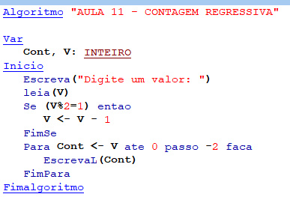

* É possível colocar um Se dentro do outro sem utilizar o Senao para fazer uma ação se a primeira condicional for aplicada, como por exemplo somar apenas os números ímpares dentro de determinada faixa;

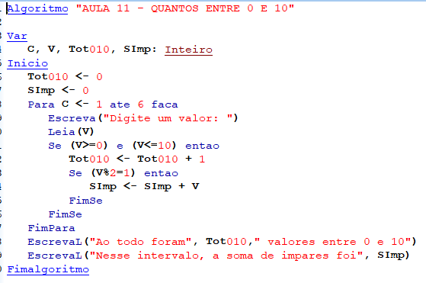

* Além disso é possível colocar uma estrutura de repetição dentro da outra. Isso é utilizado para o caso de combinações de números;

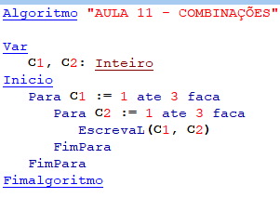

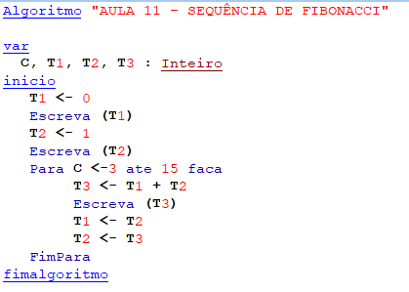

**Procedimentos: 28/06/23**

* O procedimento é um tipo de rotina;
* Sempre que tivermos um procedimento repetitivo (o que chamamos de rotina), basta escrever os passos apenas uma vez dentro de um procedimento e toda vez que precisar dele, basta fazer uma chamada;

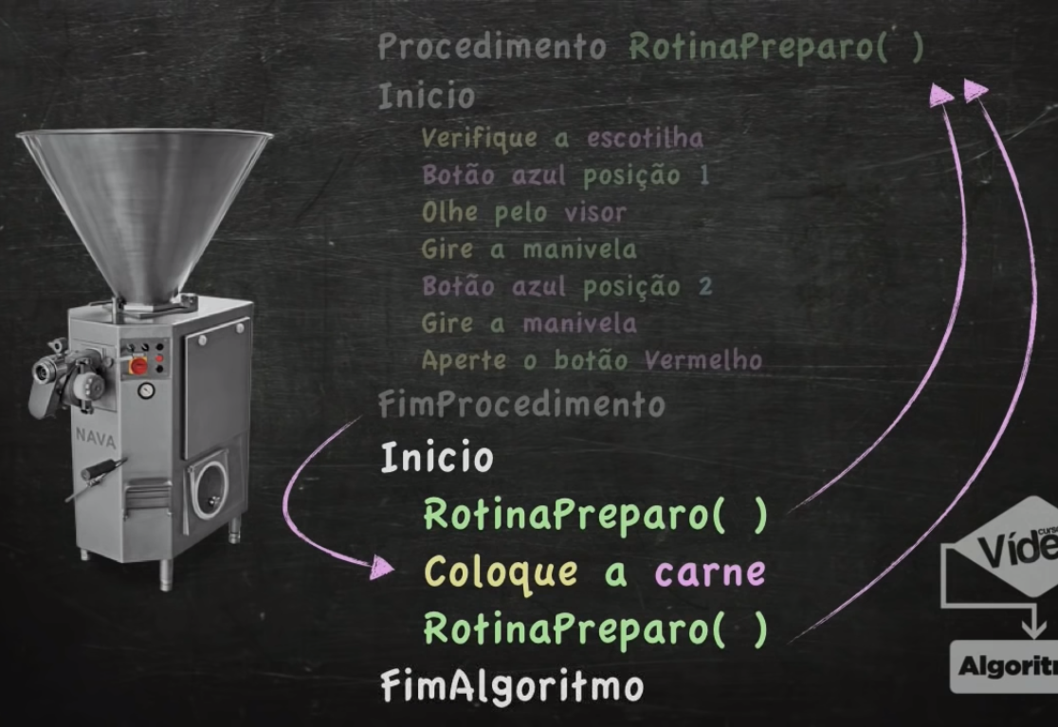

* Exemplo de comando com procedimento abaixo:

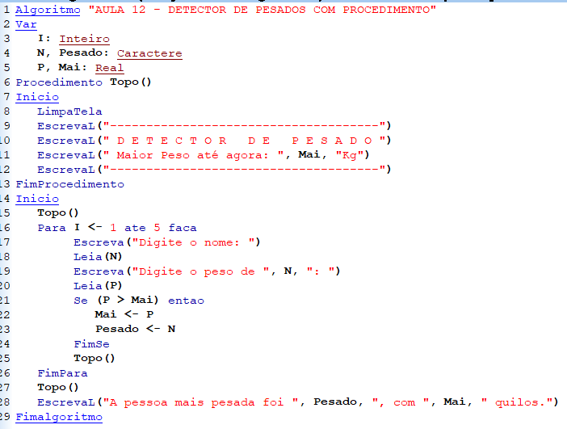

* Passagem de parâmetro: ao executar os procedimentos, podemos pedir para além de executar os procedimentos, os execute com parâmetros. Existem 2 tipos e para representá-los colocáramos eles dentro dos parênteses do procedimento;
* Passagem de parâmetro Tipo valor: nesse caso as várias dentro do parâmetro assumiram valores;

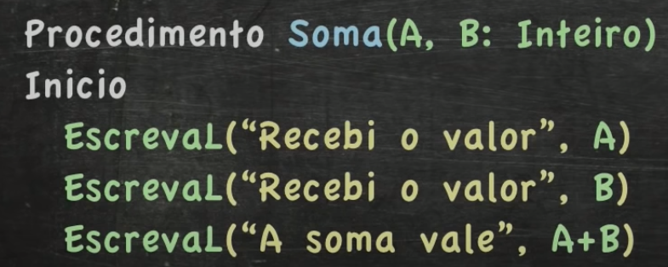

* Nos parênteses, os parâmetros na verdade são variáveis, mas que dentro do procedimento são tratadas como parâmetros;
* Exemplo acima no Visualg:

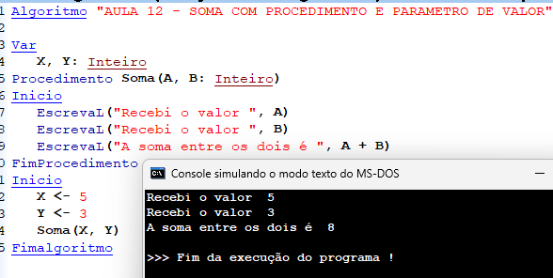

* Apesar de ser possível colocar como “nome” do parâmetro o mesmo “nome” da variável, algumas linguagens não permitem e é interessante nomear de forma diferente para identificação;
* Mais um exemplo de procedimento no Visualg:
* Escopo:

**Funções:**

**Vetores:**

**Matrizes:**